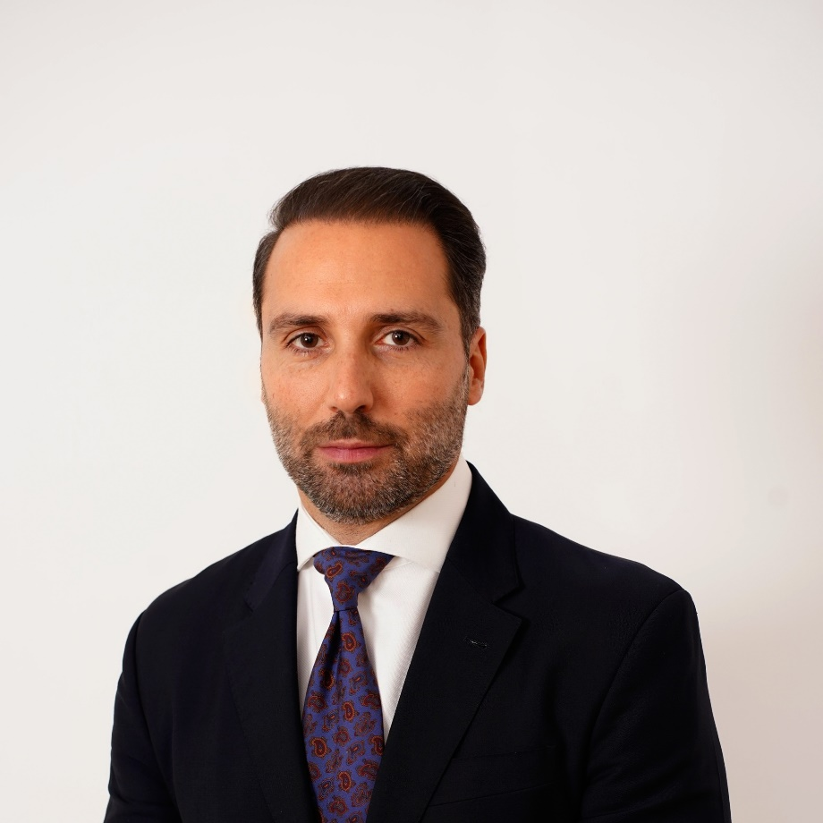

**Dennis Selinas**

**CEO W GLOBALWORTH GROUP.**

Warszawa, 24 października 2022

**Dennis Selinas został mianowany dyrektorem generalnym Grupy Globalworth**

**Globalworth, wiodący inwestor biurowy w Europie Środkowo-Wschodniej, informuje o mianowaniu Dennisa Selinasa na nowego dyrektora generalnego Grupy. Zarząd firmy i Dimitris Raptis, CEO, uzgodnili, że Raptis ustąpi z funkcji CEO i członka zarządu z dniem 31 grudnia 2022 r., ale nadal będzie wspierał Globalworth w roli doradcy. Dimitris Raptis dołączył do zarządu spółki jako zastępca dyrektora generalnego i dyrektor ds. inwestycji przed jej pierwszą ofertą publiczną (IPO) na londyńskim parkiecie AIM w 2013 r., a następnie został dyrektorem generalnym w 2020 roku.**

**Dennis Selinas dołącza do spółki jako dyrektor wykonawczy z dniem 21 listopada 2022 r. i obejmie stanowisko CEO Globalworth od 1 stycznia 2023 roku. Selinas ma prawie   
20-letnie doświadczenie w branży nieruchomości w Europie Środkowo-Wschodniej i obecnie zarządza portfelem nieruchomości Argo Capital Management Limited, notowanej na AIM spółki zarządzającej funduszami, który składa się z aktywów o wartości 500 mln euro w pięciu centrach handlowych w regionie SEE (około 275 000 mkw. GLA / Rumunia, Ukraina).**



"W imieniu Zarządu chciałbym wyrazić nasze podziękowania i uznanie dla Dimitrisa za jego zaangażowanie i poświęcenie w ciągu ostatnich dziesięciu lat. Odgrywał on kluczową rolę, zwłaszcza w ostatnich kilku trudnych latach, w kierowaniu spółką w celu osiągania ciągłych, dobrych wyników oraz w kształtowaniu planów Globalworth na przyszłość. Pomógł również w wykształceniu pierwszorzędnego zespołu zarządzającego, który pod przyszłym kierownictwem Dennisa jest obecnie bardzo dobrze przygotowany do prowadzenia działalności. W imieniu Zarządu chciałbym powitać Dennisa w jego nowej roli w Globalworth. Rozległe doświadczenie Dennisa i dorobek w branży nieruchomości i finansów w Europie Środkowo-Wschodniej jest właściwym dopasowaniem do firmy i będzie miało kluczowe znaczenie dla wzmocnienia jej dominacji na rynku biurowym” - powiedział **Martin Bartyzal,** Przewodniczący Rady Dyrektorów Globalworth Group.



"Jestem zaszczycony, że mogę objąć stanowisko dyrektora generalnego w Globalworth, wiodącego właściciela powierzchni biurowych w Europie Środkowo-Wschodniej. W ciągu ostatniej dekady byłem świadkiem niezwykłego wzrostu portfolio Globalworth, w którym znajdują się wysokiej jakości, funkcjonalne i trwałe powierzchnie biurowe wybierane przez najbardziej wymagających najemców. Zamierzam realizować wizję firmy polegającą na ciągłym unowocześnianiu jej aktywów, doskonałości operacyjnej i wzmacnianiu przewagi konkurencyjnej, która czyni ją preferowanym wynajmującym w Rumunii i Polsce. W szybko zmieniającym się zewnętrznym środowisku makroekonomicznym i geopolitycznym planujemy realizować dobrze opracowaną strategię przy wsparciu wnikliwego zespołu, który odegrał kluczową rolę w ewolucji Globalworth do jej obecnej, znaczącej pozycji rynkowej. Wszystko co firma osiągnęła do tej pory jest solidną podstawą do dalszego przemyślanego wzrostu, innowacji w zarządzaniu aktywami i ciągłej poprawy jakości usług świadczonych naszym najemcom oraz dostarczania wartości naszym udziałowcom” - powiedział **Dennis Selinas,** Dyrektor Generalny w Globalworth Group.



„Moja kadencja w Globalworth była największym osiągnięciem w mojej karierze zawodowej. Od stosunkowo skromnych początków firmy jako dewelopera w Bukareszcie, w Rumunii, do bycia nie tylko wiodącym inwestorem i wynajmującym biura w Europie Środkowo-Wschodniej, ale także jedną z najbardziej podziwianych, szanowanych i rozpoznawanych firm i marek z branży nieruchomości w regionie, była to fenomenalna podróż pełna emocji, wyzwań, a także ogromnego spełnienia zawodowego i osobistego. Jestem wdzięczny wszystkim naszym klientom, doradcom i inwestorom za ich wsparcie w ciągu tych lat. Nie udałoby się tego wszystkiego osiągnąć bez nieocenionego wkładu mojego zespołu, z którym miałem przyjemność i przywilej pracować przez długi czas. Stworzenie niesamowitej grupy utalentowanych osób i prowadzenie jej przez ostatnie trzy lata jest tym, z czego jestem najbardziej dumny. Chciałbym życzyć całej społeczności Globalworth wszystkiego najlepszego w nadchodzącym czasie. Jestem przekonany, że firma i nasz zespół zarządzający, mając również silne wsparcie naszych akcjonariuszy, jest bardzo dobrze przygotowana do rozwoju w nadchodzących czasach” - dodał **Dimitris Raptis.**

**Dennis Selinas** jest doświadczonym liderem biznesowym z ponad dwudziestoletnim doświadczeniem w branży finansowej i sektorze nieruchomości. Posiada wielodyscyplinarne doświadczenie (zarządzanie, restrukturyzacja operacyjna i finansowa, doradztwo w zakresie fuzji i przejęć, private equity, handel, strukturyzacja instrumentów pochodnych) w kilku klasach aktywów (nieruchomości, zadłużenie zagrożone, dochód stały, metale szlachetne) w różnych instytucjach (notowane spółki nieruchomości, fundusze private equity, banki inwestycyjne, fundusze hedgingowe), w kilku różnych jurysdykcjach (Europa Południowo-Wschodnia, Chiny, Brazylia, Bliski Wschód i Europa Zachodnia). Swoją karierę rozpoczął od handlu instrumentami pochodnymi o stałym dochodzie w Bank of Montreal, a po ukończeniu London Business School przeniósł się do działu M&A w Lazard London. Zajmował wysokie stanowiska w Charlemagne Capital oraz Argo Capital Management i był zaangażowany we wszystkie aspekty związane z nieruchomościami, w tym: nabywanie, rozwój, sprzedaż portfela, finansowanie, zarządzanie aktywami i restrukturyzację w sektorze handlowym, biurowym i mieszkaniowym.

O GLOBALWORTH

Globalworth jest giełdową spółką nieruchomościową działającą w Europie Środkowo-Wschodniej, notowaną na alternatywnym rynku inwestycyjnym (AIM) – subrynku głównego parkietu Giełdy Papierów Wartościowych w Londynie. Firma jest czołowym inwestorem sektora biurowego w Europie Środkowo-Wschodniej, dzięki wiodącej pozycji zarówno w Rumunii, jak i w Polsce. Globalworth inwestuje w wysokiej jakości nieruchomości biurowe i parki logistyczne w pierwszorzędnych lokalizacjach, dzięki czemu uzyskuje przychody z wynajmu powierzchni renomowanym najemcom z całego świata. Firma buduje nieruchomości, nabywa je, a także bezpośrednio nimi zarządza. Globalworth, kierowany przez 200 specjalistów na Cyprze, Guernsey, w Rumunii i Polsce, posiada portfel aktywów o wartości 3,1 mld euro (według stanu na 30 czerwca 2021 roku). Około 95,1 proc. portfela to nieruchomości generujące przychody z wynajmu, głównie biurowe, wynajęte szerokiej gamie około 650 międzynarodowych i krajowych firm. W Rumunii spółka posiada nieruchomości w Bukareszcie, Timișoarze, Konstancy i Pitești. Z kolei w Polsce działa w Warszawie, Gdańsku, Katowicach, Krakowie, Łodzi i we Wrocławiu.

Więcej informacji na stronie [www.globalworth.com](http://www.globalworth.com) oraz w kanałach [Facebook](https://www.facebook.com/globalworth), [Instagram](https://www.instagram.com/globalworth/?hl=pl) i [LinkedIn](https://www.linkedin.com/company/24775989/admin/).

KONTAKT

Marta Wojtaś

PR & Marketing Coordinator

T: +48 664 348 615

E: [marta.wojtas@globalworth.pl](mailto:marta.wojtas@globalworth.pl)